Список изменений для версии Paragraf_3.18.3.14
- Расширен поиск по учащимся. В приложениях «Учебные коллективы»,
«Движение обучающихся» и «Личные дела обучающихся» добавлен поиск учащихся по фамилии с возможностью устанавливать область поиска.
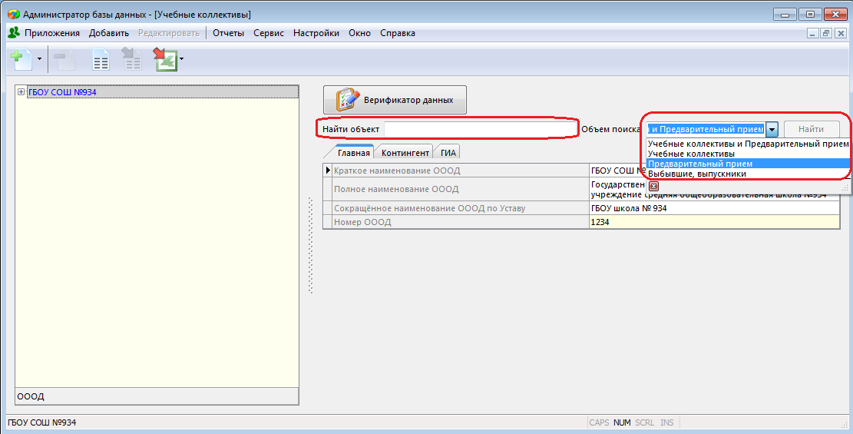
Учебные коллективы и предварительный прием - поиск учащихся в учебных коллективах (включая классы-экстернат) и в разделе «Предварительный прием».
Учебные коллективы - поиск учащихся в учебных коллективах, включая классы-экстернат.
Предварительный прием - поиск учащихся в разделе «Предварительный прием».
Выбывшие и выпускники - поиск учащихся в разделе «Выбывшие, окончившие, выпускники».
Старая командная кнопка «Поиск ученика по фамилии» работает как и раньше и осуществляет поиск учащихся в контингенте (без классов-экстернат) и среди выбывших (без выпускников).
- Расширен поиск по сотрудникам. В приложениях «Движение сотрудников» и «Личные дела сотрудников добавлена функция поиска сотрудника по фамилии с возможностью устанавливать область поиска.
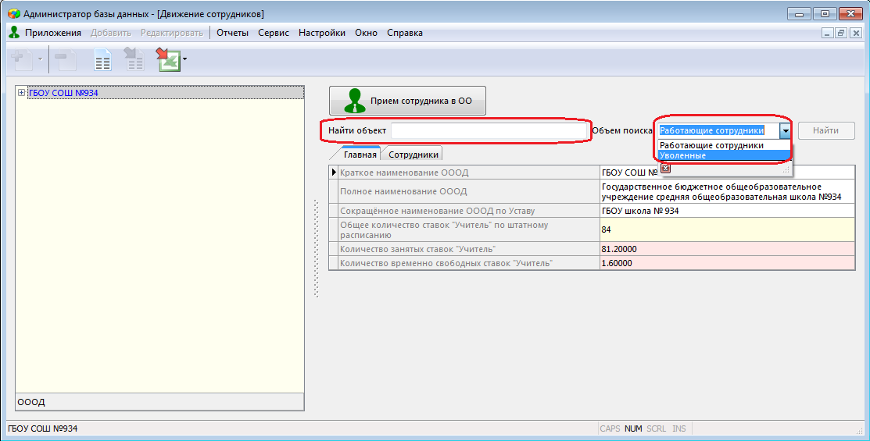
Работающие сотрудники - поиск сотрудников среди работающих сотрудников.
Уволенные - поиск сотрудников среди уволенных.
- В приложении «Образовательные программы и Учебные планы» добавлен поиск учащихся по фамилии в ГУП и потоках.
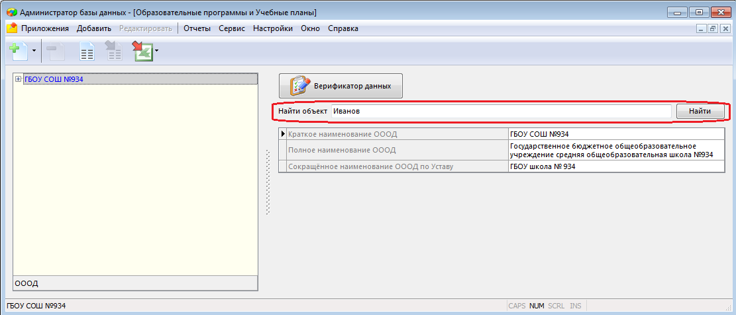
- В новый отчёт Недельная выписка добавлена опция, позволяющая включать надомников (учащихся, которые проходят обучение по индивидуальным учебным планам). Фильтр работает по полю Надомное обучение=да. По умолчанию отчет формируется без надомников.
- В приложении СМИР исправлена ошибка в таблице «Общее количество часов учебного плана» в графе «Соответствие ФГОС/ФБУП по количеству часов. Неправильно вычислялась при проверке предельная нагрузка для уровня.
- В приложении СМИР исправлены ошибки в отчетах по ПТП. Электронный инспектор не видел ПТП по отдельным предметам (590 школа, Искусство (Музыка и ИЗО)). В отчеты
о выполнении ПТП теперь не попадают проекты.
- В приложении СМИР исправлена ошибка в таблице «Несоответствие часов по части определяемой участниками образовательных отношений», были перепутаны планы ФГОС и ФБУП.
- Исправлена ошибка возникающая при корректировке ПТП на вкладке Учителя, была недоступна кнопка для корректировки ПТП (школа590, предмет Обществознание (включая экономику и право)).
- Исправлена ошибка при импорте данных сотрудника из XML.
- Изменен подсчет количества групп и учащихся ГПД в отчёте «Наполняемость параллелей на дату». При объединении в одну ГПД учащихся из разных параллелей группы учитывались в каждой из параллелей. Теперь вычисляется только суммарное количество групп и учащихся по уровню образования.
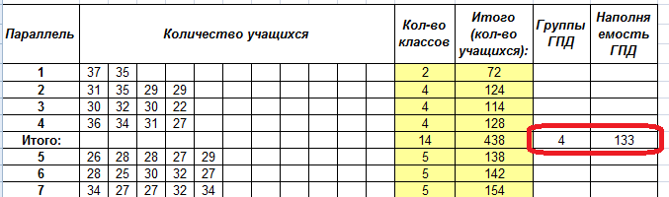
- Пополнение справочника оборудования.
В приложении "Материально-технические и информационные ресурсы"
в разделе ТСО, включая компьютерное оборудование
в группу "Презентационное оборудование" добавлены:
- Экран презентационный стационарный
- Экран презентационный переносной
- Исправлена ошибка в отчете о пропусках и опозданиях, не работал экспорт отчета "Пропуски и опоздания по образовательному учреждению" из классного журнала.
- Исправлена выгрузка данных в АРМ Соцпитания (для Петроградского района).
- Устранена ошибка при вычислении категории сотрудника, при наличии нескольких записей по одной должности (Вторая гимназия). Добавлена перегенерация категорий при обновлении.
- В приложении СМИР устранена проблема в отчёте о выполнении ПТП по темам, уроки не учитывается в отчёте, когда присутствуют «переводы строки» (школа 337).
- Устранена проблема при печати КЖ для больших классов, выводились только 35 человек (школа 511).
- Изменен заголовок поля при печати Журнала ВД, вместо "Тип занятия" теперь будет "Форма проведения занятия".
- Исправлена ошибка OLE при выгрузке из Нового списка дат до 1900 года, такие даты теперь выгружаются в Excel, но в текстовом формате.
- В отчёт Тарификация выгружаются повышающие коэффициенты из приложения Личные дела сотрудников (вкладка «Оплата труда»).
- Добавлена возможность копирования значений параметров в текстовом виде без служебных данных, для этого используется сочетание клавиш <SHIFT>+<CTRL>+<C>.
- Добавлен фильтр при передаче данных из приложения "Образовательные программы и учебные планы" в приложение СМИР. Передаются только учебные планы со статусом "Действующий".
- Внесены изменения в приложение "Материально технические и информационные ресурсы". Для раздела "ТСО, включая компьютерное оборудование" количество оборудования (поле Количество (шт)) теперь вычисляется (а не вводиться руками, как это было ранее) по количеству введенных инвентаризационных карточек.
- В приложении "Движение обучающихся" во всех отчётах на дату сохраняются параметры предыдущего запроса (дата начала периода сохраняется, а дата окончания периода = текущей дате). Если дата в отчёте одна (Наполняемость, Сеть), то она текущая.
- Полностью переделаны отчеты Сеть классов уровней ОУ и района.
- В приложении СМИР на районном уровне теперь отображается поле «Площадь зеркала воды.
- В приложении СМИР на районном уровне добавлен отчёт «Исправления в КЖ», отчёт можно сформировать по всем ОО района или по конкретной школе (при выделении школы).
- Для районной версии в приложении «Учебные коллективы» добавлен поиск учащихся по фамилии с возможностью устанавливать область поиска. Поиск осуществляется по всем ОО района, фильтры работают как на школьном уровне (см п 1)
- Для районной версии в приложении «Сотрудники ОООД района» добавлена функция поиска сотрудника по фамилии с возможностью устанавливать область поиска. Поиск осуществляется по всем ОО района, фильтры работают как на школьном уровне (см п 2).

